虹梅街道
住宅小区2025年度分析报告
本报告基于市局十四类2024-2025年住宅小区12345投诉工单全量数据（其中虹梅街道12345投诉全量工单2024年1061条、2025年1150条，十四类核心工单2024年851条、2025年846条），重点聚焦2025年工单数据，全面分析2025年住宅小区诉求特点、重点问题及管理现状，结合与2024年的同比数据提出针对性改进措施，为提升区域住宅小区管理服务质量、化解民生矛盾、构建宜居社区提供数据支撑和工作指引。

一、12345诉求情况

1.1 总量趋势
2025年虹梅街道住宅小区12345投诉工单共计1150条，较2024年（1061条）增加89条，增幅达8.39%，整体呈现温和上升态势，反映出区域内居民对居住环境品质、物业服务质量的关注度持续提升，民生问题排查、响应及解决效率仍有提升空间，未出现大规模诉求激增情况，辖区住宅小区管理整体态势趋于平稳，部分领域治理成效初显。

1.1.1 月度工单量波动特征
月份 | 2024年市物业治理总工单数 | 2025年市物业治理总工单数 | 同比变化率（%） | 2025年十四类核心工单数 | 2026年十四类核心工单指标
1月 | 61 | 106 | 73.77 | 86 | 73
2月 | 52 | 65 | 25.00 | 44 | 37
3月 | 64 | 73 | 14.06 | 59 | 50
4月 | 74 | 97 | 31.08 | 85 | 72
5月 | 113 | 80 | -29.20 | 51 | 43
6月 | 88 | 157 | 78.41 | 106 | 90
7月 | 111 | 97 | -12.61 | 67 | 57
8月 | 89 | 89 | 0.00 | 71 | 60
9月 | 152 | 75 | -50.66 | 60 | 51
10月 | 59 | 61 | 3.39 | 45 | 38
11月 | 83 | 98 | 18.07 | 88 | 75
12月 | 115 | 152 | 32.17 | 84 | 74
从月度分布情况来看，2025年虹梅街道住宅小区工单量呈现明显的季节性波动特征：1月、2月、3月、4月、6月、10月、11月、12月共8个月份工单量同比呈增长态势，其中1月、6月增幅居前，分别达73.77%、78.41%；5月、7月、9月共3个月份同比呈下降态势，其中9月降幅最大，达50.66%；8月同比持平，无增减变化。整体未出现极端峰值，投诉诉求保持平稳波动态势。
下图清晰呈现了2025年工单总量、月度趋势及与2024年的同比变化情况，直观反映出2025年诉求量的整体波动特征：
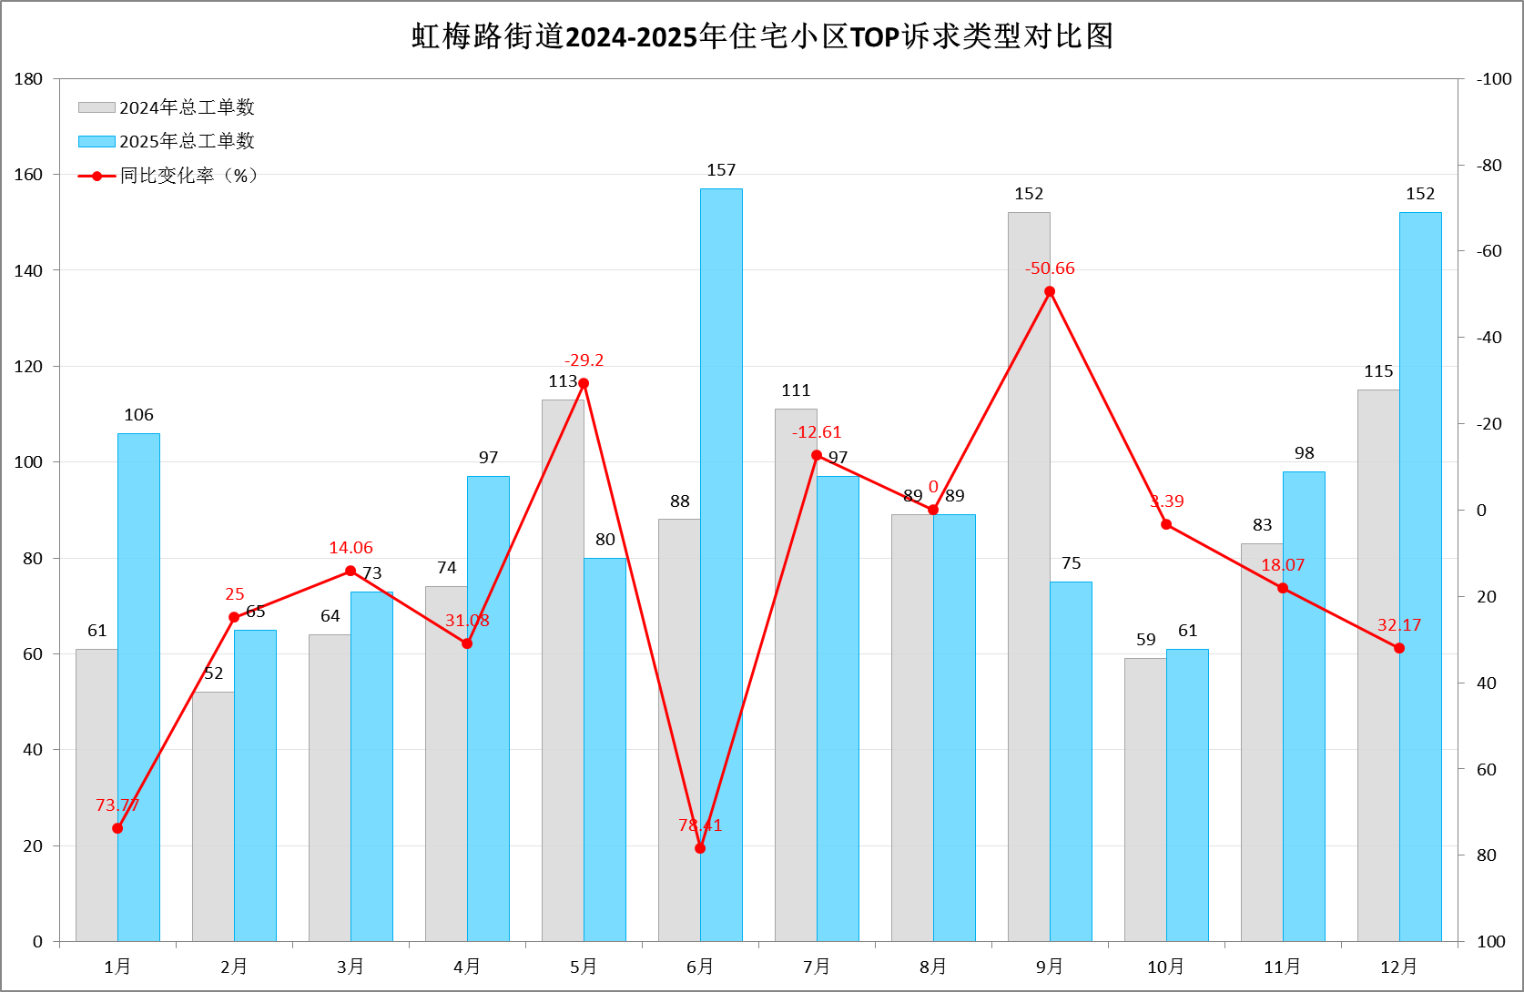
注：柱状图分别展示2025年、2024年各月工单量，标注全年总量及同比增幅，同时突出1月、6月同比大幅增长、9月同比大幅下降等关键节点，清晰体现2025年整体温和上升、月度平稳波动的特征，无极端峰值。

1.1.2 上涨月份工单量上涨原因及核心诉求
结合2025年各同比上涨月份工单数据，重点分析涨幅显著、诉求集中的月份，明确核心诉求及上涨成因，具体如下：
1月核心诉求及工单量上涨原因：2025年1月投诉工单共计106件，较2024年同期（61件）增加45件，同比增长73.77%。该月核心诉求主要聚焦于邻里纠纷、群租管理及业主大会/业委会相关领域，主要投诉类型TOP3依次为：邻里纠纷（38件，占比35.85%）、群租管理（9件，占比8.49%）、业主大会/业委会（9件，占比8.49%）。1月工单量同比上涨，主要源于三方面因素：一是春节假期前后，居民居家时间延长，对小区居住秩序、邻里相处及业主权益相关事项的关注度显著提升，相关诉求同步增加；二是冬季低温天气导致小区给排水管道堵塞、供暖相关设施故障等问题频发，间接引发邻里间相关纠纷，同时低温环境下部分群租房屋违规使用取暖设备、私拉电线等情况突出，引发安全隐患相关投诉；三是春节期间小区外来访客车辆增多、部分业主聚焦业主大会/业委会相关事务反馈，叠加群租房屋节前集中整改诉求，共同推高了当月工单总量。
其余上涨月份（2月、3月、4月、10月、11月、12月）工单量均呈同比增长态势，各月核心诉求及上涨成因贴合季节特点与居民生活节奏：
2月（65件，同比增长25%）处于春节假期与复工过渡期，核心诉求聚焦邻里纠纷（10件，占比15.38%）、房屋违规使用（6件，占比9.23%）、群租管理（6件，占比9.23%），主要因居民返城引发邻里矛盾、节后装修筹备出现违规行为及群租租客返岗导致诉求增加；
3月（73件，同比增长14.06%）进入春季装修季，核心诉求集中于停车管理（13件，占比17.81%）、群租管理（8件，占比10.96%）、房屋建设质量和开发商（6件，占比8.22%），源于装修期间停车需求增加、群租问题反弹及装修中发现房屋质量问题；
4月（97件，同比增长31.08%）为春季装修高峰期，核心诉求为群租管理（14件，占比14.43%）、邻里纠纷（13件，占比13.40%）、房屋违规使用（12件，占比12.37%），因春季装修旺季群租现象反弹、集中装修引发邻里纠纷及部分业主违规使用房屋，叠加踏青季外来车辆增多，共同推动当月工单量增长；
10月（61件，同比微增3.39%）处于秋季换季期，核心诉求为停车管理（14件，占比22.95%）、房屋违规使用（5件，占比8.20%）、清洁卫生（5件，占比8.20%），主要因秋季外来访客增多导致停车需求上升、部分业主违规使用房屋，叠加落叶清运不及时引发的清洁卫生诉求，带动当月诉求小幅增长；
11月（98件，同比增长18.07%）临近冬季，核心诉求聚焦停车管理（34件，占比34.69%）、房屋违规使用（15件，占比15.31%）、群租管理（11件，占比11.22%），源于冬季来临停车需求攀升、部分业主赶工装修违规使用房屋及群租问题反弹，叠加供暖开启后相关矛盾，推动核心诉求走高；
12月（152件，同比增长32.17%）为全年第二高峰，处于年底返乡及冬季供暖期，核心诉求为停车管理（14件，占比9.21%）、消防管理（14件，占比9.21%）、房屋维修（9件，占比5.92%），因年底返乡车辆叠加导致停车压力增大、冬季消防设施维护诉求增加及供暖相关房屋维修需求，叠加年底诉求集中反映，各类诉求共同推高当月工单总量。
6月核心诉求及工单量上涨原因：2025年6月投诉工单共计157件，较2024年同期（88件）增加69件，同比增长78.41%，是全年工单量最高、增幅最大的月份。该月核心诉求主要聚焦于停车管理、群租管理及房屋维修相关领域，主要投诉类型TOP3依次为：停车管理（24件，占比15.29%）、群租管理（20件，占比12.74%）、房屋维修（12件，占比7.64%）。从核心诉求关键词来看，提及频次TOP8分别为：停车、车位、群租、维修、渗水、噪音、违规、楼道。6月工单量同比上涨，主要源于三方面因素：一是夏季高温来临，居民居家时间增多，对居住环境的舒适度、安全性诉求提升，同时高温环境下群租房屋违规使用电器、私拉电线等情况突出，引发群租管理类诉求激增；二是夏季装修高峰期来临，装修施工导致房屋设施损耗增加，加之高温多雨天气易引发房屋渗漏水等问题，推动房屋维修类诉求大幅上升；三是高温天气下，小区车辆停放需求增加，外来车辆管控不严、车位占用等问题突出，停车管理类诉求持续高位，叠加群租、房屋维修类诉求集中爆发，共同推高当月工单总量。

1.1.3 月度趋势总结及关键提示
值得关注的是，2025年工单量呈现“上半年冲高、下半年平稳”的整体态势，1-6月工单量合计678条，7-12月工单量合计472条，上半年工单总量显著高于下半年，这一变化符合春季装修、夏季居家时间长、诉求集中的季节性规律。同时，投诉热点呈现明显的季节性转移特征，结合1.1.2章节各上涨月份核心诉求来看，转移轨迹清晰可辨：1月聚焦邻里纠纷、群租管理及业主大会/业委会相关诉求，核心与冬季居家、春节假期相关；2月聚焦邻里纠纷、房屋违规使用、群租管理，贴合春节复工过渡期特点；3月聚焦停车管理、群租管理及房屋建设质量和开发商相关诉求，与春季装修季启动相契合；4月聚焦群租管理、邻里纠纷、房屋违规使用，处于春季装修高峰期，诉求集中爆发；6月聚焦停车管理、群租管理及房屋维修，受夏季高温及装修旺季双重影响，诉求量达全年峰值；10月聚焦停车管理、房屋违规使用、清洁卫生，贴合秋季换季特点；11月聚焦停车管理、房屋违规使用、群租管理，与冬季来临、年底装修赶工相关；12月聚焦停车管理、消防管理、房屋维修，受年底返乡、冬季供暖及诉求集中反映影响，核心诉求随季节变化、居民生活节奏调整呈现鲜明的阶段性聚焦特点。

1.2 诉求类型分析
序号 | 十四类分类 | 2024年工单数 | 2025年工单数 | 同比变化率（%）
1 | 停车管理 | 156 | 175 | 12.18
2 | 群租管理 | 120 | 107 | -10.83
3 | 邻里纠纷 | 66 | 105 | 59.09
4 | 房屋维修 | 81 | 87 | 7.41
5 | 房屋违规使用 | 106 | 79 | -25.47
6 | 消防管理 | 47 | 62 | 31.91
7 | 物业安保 | 54 | 49 | -9.26
8 | 业主大会/业委会 | 30 | 46 | 53.33
9 | 清洁卫生 | 40 | 34 | -15.00
10 | 房屋建设质量和开发商 | 48 | 27 | -43.75
11 | 绿化管理 | 17 | 27 | 58.82
12 | 旧住房改造 | 60 | 13 | -78.33
13 | 服务态度 | 22 | 12 | -45.45
14 | 物业收费 | 4 | 10 | 150.00

2025年住宅小区投诉涵盖14个类型（按统一分类标准统计），诉求分布呈现“核心集中、次要分散”的特点，核心诉求主要集中在五大领域，具体结合同比数据分析如下（2024年数据仅作简要对比，同比变化率精准对应实际统计）：
1. 停车管理：以175条工单位居2025年诉求首位，占全年总量的15.22%，较2024年（156条）增加19条，同比增幅12.18%，诉求量稳步上升，仍是最突出的民生诉求；
2. 群租管理：107条，占2025年总量的9.30%，较2024年（120条）减少13条，同比降幅10.83%，整体诉求量小幅下降，管控成效初显；
3. 邻里纠纷：105条，占2025年总量的9.13%，较2024年（66条）增加39条，同比增幅59.09%，整体诉求量大幅上升，成为新兴高频核心诉求类型；
4. 房屋维修：87条，占2025年总量的7.57%，较2024年（81条）增加6条，同比增幅7.41%，整体诉求量小幅上升，仍是高频核心诉求类型；
5. 房屋违规使用：79条，占2025年总量的6.87%，较2024年（106条）减少27条，同比降幅25.47%，整体管控成效明显，诉求量大幅回落。
此外，2025年多个次要诉求类型呈现明显波动：物业收费诉求达10条，较2024年（4条）增加6条，同比增幅150%；绿化管理诉求达27条，较2024年（17条）增加10条，同比增幅58.82%；业主大会/业委会诉求达46条，较2024年（30条）增加16条，同比增幅53.33%；消防管理诉求达62条，较2024年（47条）增加15条，同比增幅31.91%，四类诉求均从次要诉求升级为重点关注的新兴诉求类型；物业安保（49条，同比-9.26%）、清洁卫生（34条，同比-15.00%）、房屋建设质量和开发商（27条，同比-43.75%）、旧住房改造（13条，同比-78.33%）、服务态度（12条，同比-45.45%）等诉求量均实现同比下降，整体态势良好。
同时，剔除类诉求呈现大幅下降态势，剔除-商办楼宇（45条，同比-47.67%）、剔除-三大类（20条，同比-76.74%）、剔除-非物业管理区域（0条，同比-100.00%）、剔除-无效工单（3条，同比-78.57%）等非住宅核心诉求工单量均大幅下降，说明2025年投诉工单的精准度显著提升，业主诉求更聚焦于住宅小区物业管理核心范畴。
下图为2025年Top10投诉类型分布、占比及与2024年的同比变化情况，清晰呈现2025年各类诉求的核心特征：
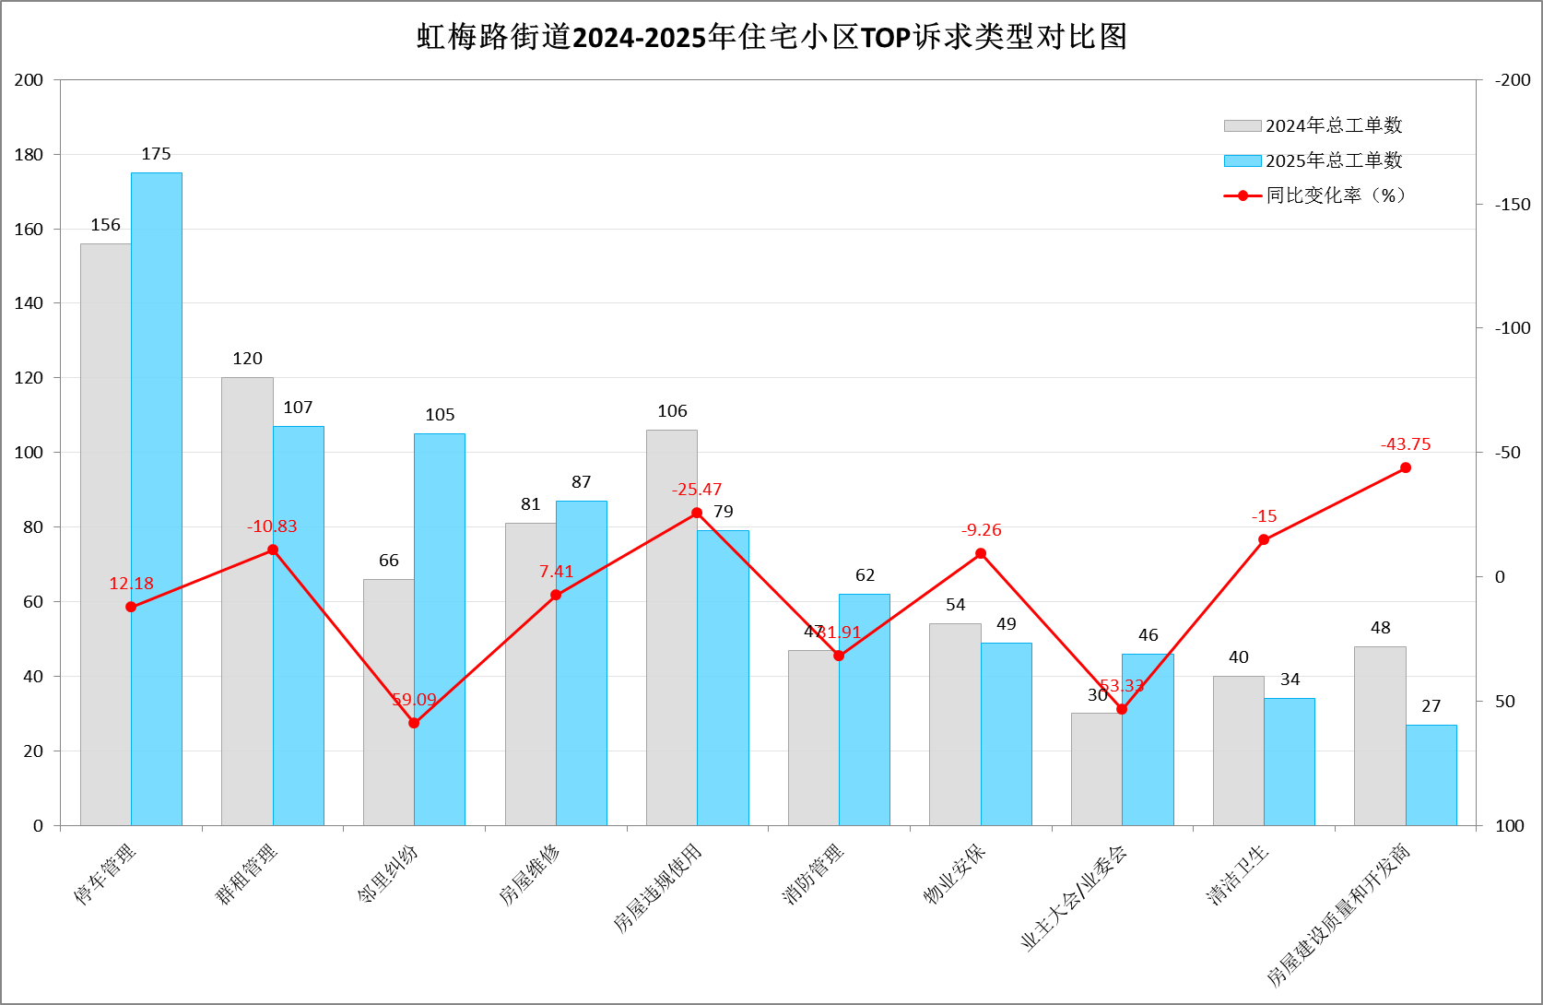
注：双柱状图对比2024-2025年Top10诉求工单量，折线图展示2025年各类型占比，重点标注核心同比增幅，同时涵盖新增的高增幅次要诉求（物业收费、绿化管理等）提示，凸显“核心集中、次要分散”特点。

1.3 小区情况分析

1.3.1 小区工单量排名及核心原因
序号 | 小区名称 | 2024年工单数 | 2025年工单数 | 服务户数
1 | 华悦家园 | 271 | 225 | 3655
2 | 鑫桂苑·侨高中心 | 146 | 208 | 1756
3 | 古美小区 | 121 | 116 | 3099
4 | 欣嘉苑1-3期 | 65 | 80 | 773
5 | 虹梅小区 | 55 | 43 | 360
6 | 永兆豪庭 | 32 | 39 | 991
7 | 东兰 | 0 | 33 | 790
8 | 欣嘉苑4期 | 14 | 25 | 365
9 | 东方康洛 | 16 | 24 | 462
10 | 钦江大楼 | 9 | 24 | 176

从工单量来看，2025年投诉量排名前五的小区依次为：华悦家园（225条）、鑫桂苑·侨高中心（208条）、古美小区（116条）、欣嘉苑1-3期（80条）、虹梅小区（43条），其中华悦家园工单量占全年总量的19.57%（225÷1150），较2024年（271条）下降17.00%，虽工单量仍居首位，但管控成效初显；鑫桂苑·侨高中心2024年工单量为146条，2025年增至208条，同比增长42.47%，成为工单量第二、增幅显著的小区，问题集中性较为突出；古美小区2024年工单量为121条，2025年降至116条，同比下降4.13%，整体保持平稳；欣嘉苑1-3期2024年工单量为65条，2025年增至80条，同比增长23.08%，呈现小幅增长态势，成为新增热点小区；虹梅小区2024年工单量为55条，2025年降至43条，同比下降21.82%，管控成效明显。

1.3.2 小区投诉密度及核心原因
序号 | 小区名称 | 2025年工单数 | 服务户数 | 投诉密度  （工单/百户）
1 | 钦江大楼 | 24 | 176 | 13.64
2 | 虹梅小区 | 43 | 360 | 11.94
3 | 鑫桂苑·侨高中心 | 208 | 1756 | 11.85
4 | 欣嘉苑1-3期 | 80 | 773 | 10.35
5 | 虹六小区 | 11 | 154 | 7.14
6 | 新园公寓 | 10 | 145 | 6.90
7 | 欣嘉苑4期 | 25 | 365 | 6.85
8 | 华悦家园 | 225 | 3655 | 6.16
9 | 东方康洛 | 24 | 462 | 5.19
10 | 新园村 | 5 | 108 | 4.63

从投诉密度来看，其中，钦江大楼投诉密度最高，远超其他小区，虹梅小区、鑫桂苑·侨高中心、欣嘉苑1-3期紧随其后，这四个小区投诉密度均超过10工单/百户，不仅部分小区工单量位居前列，投诉密度也显著偏高，反映出这四个小区2025年管理服务存在明显短板；虹六小区、新园公寓、欣嘉苑4期、华悦家园投诉密度介于6-8工单/百户之间，属于中等水平，管理压力相对均衡；东方康洛、新园村投诉密度低于6工单/百户，处于较低水平，管理成效相对较好。华悦家园、古美小区（3.74工单/百户，116÷3099×100）服务户数超3000户，投诉密度均处于较低水平，得益于其住户基数大、诉求分散，管理成效相对突出。

1.3.3 新增热点小区专项投诉分析
结合虹梅街道新增热点小区两年投诉数据，专项剖析鑫桂苑·侨高中心、蒲汇新苑两个重点新增热点小区的投诉特征及成因，为后续管理提供精准指引：
鑫桂苑·侨高中心投诉量呈现大幅增长态势，2024年投诉数146条，2025年增至208条，总投诉数达354条，同比增长42.47%，投诉量大幅攀升，反映出该小区各类民生矛盾持续凸显，管控压力显著加大；诉求类型呈现明显转变，2024年主要投诉类型为房屋建设质量和开发商（43件）、停车管理（28件）、房屋违规使用（24件），2025年则集中转变为邻里纠纷（37件）、停车管理（27件）、房屋建设质量和开发商（19件），邻里纠纷成为新的核心突出问题；核心成因主要为该小区物业在诉求处置、设施维护等方面效能不足，房屋建设质量遗留问题未彻底解决，邻里矛盾化解不及时，叠加业主维权意识提升，各类矛盾集中爆发，导致2025年投诉量大幅增长。
蒲汇新苑投诉量呈现从零到有的爆发式增长，2024年仅0条投诉，2025年增至7条，总投诉数达7条，反映出该小区入住后各类民生诉求逐步显现，管控压力初步增加；诉求类型贴合小区入住及管理完善周期特点，2024年无相关投诉，2025年主要投诉类型为物业收费（3件）、服务态度（1件）、停车管理（1件），其中物业收费类诉求占2025年该小区总投诉量的42.86%，成为核心突出问题；核心成因主要为蒲汇新苑作为新增入住小区，物业在收费规范、服务态度、停车管理等基础服务方面存在短板，响应和处置诉求的效能不足，加之业主对基础物业服务的诉求集中，各类矛盾未能及时化解，导致2025年投诉量从零激增至7条。

1.4 企业情况分析
2025年辖区内涉事物业公司多家，各企业服务质量分化明显，工单量分布呈现“规模型企业集中、小型企业分散”的态势，重点结合2025年数据及简要同比情况分析如下：

1.4.1 物业公司工单量排名及服务压力分布
2025年工单量排名前五的物业公司依次为：上海汇成物业有限公司（225条）、上海万科物业服务有限公司（208条）、上海中鹊物业服务有限公司（184条）、上海锦龙物业管理有限公司（105条）、上海天骥物业有限公司（51条）。结合全年1150条总工单量计算，上海汇成物业有限公司工单量占比最高（19.57%），远超其他物业公司，服务压力相对集中；上海万科物业服务有限公司、上海中鹊物业服务有限公司、上海锦龙物业管理有限公司、上海天骥物业有限公司工单量均在51-208条之间，整体分布较均衡，服务压力相对适中。
下图为2025年物业公司维度工单量排名情况（选取工单量前5家企业），清晰呈现各企业2025年的服务压力及管理规模差异：
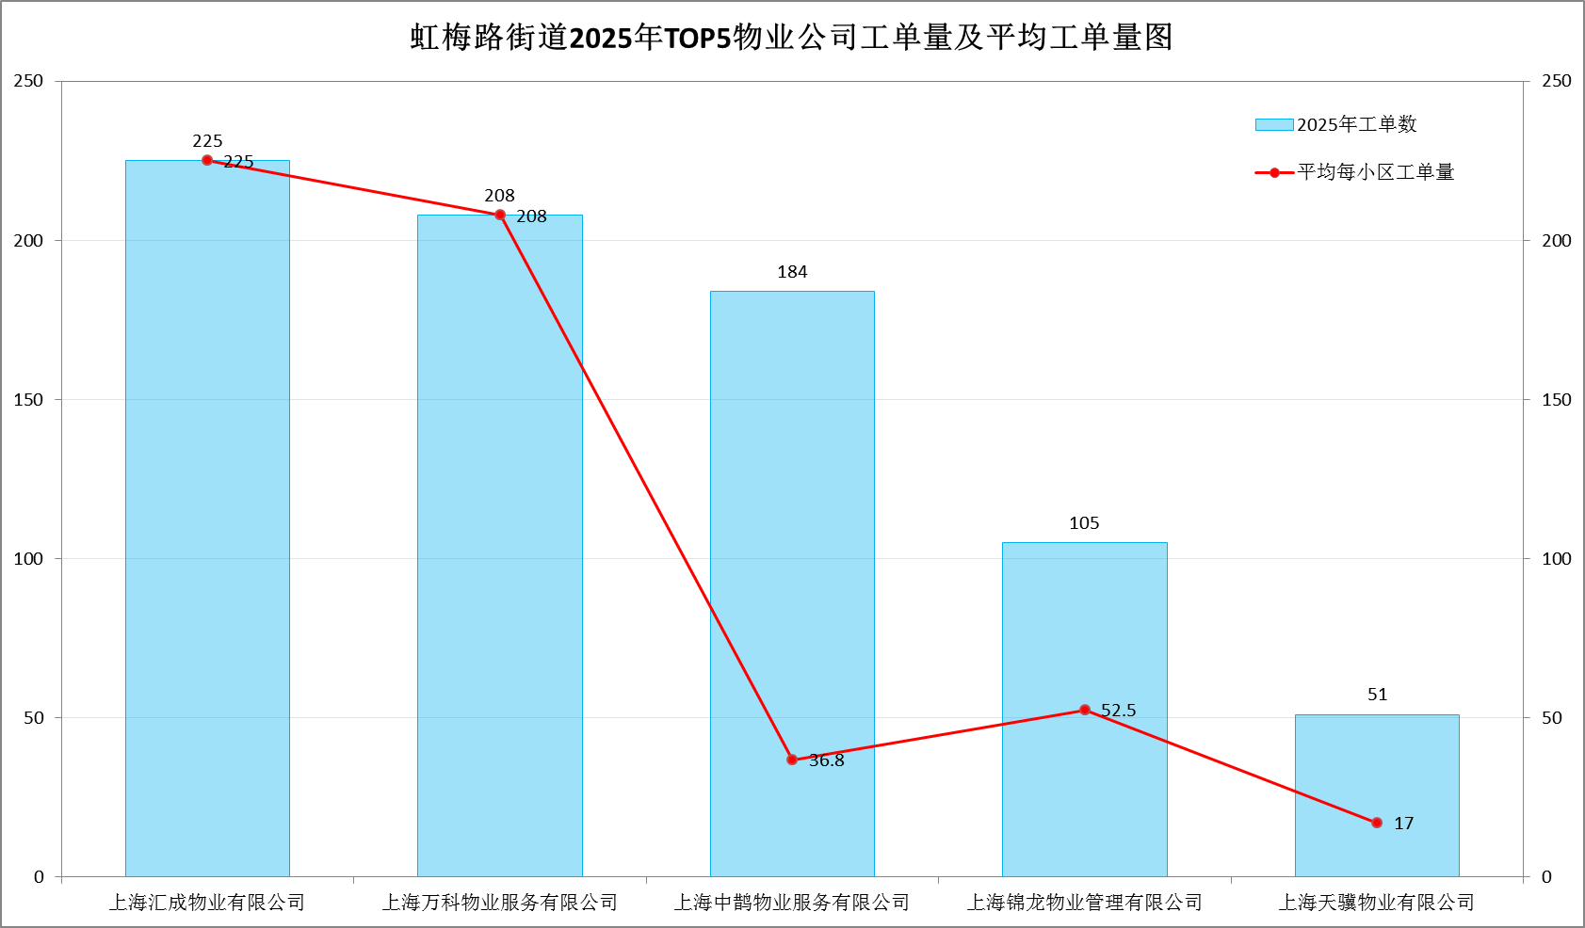
注：柱状图展示Top5物业公司工单总量，折线图展示对应企业平均每小区工单量；特别标注上海汇成物业有限公司、上海万科物业服务有限公司核心数据，凸显其单小区服务压力大的特点，清晰体现不同规模物业公司的服务压力分化态势。

1.4.2 不同规模物业公司服务效能分类分析
从服务效能来看，结合各物业公司服务小区数及工单量，2025年不同管理规模的物业公司呈现明显差异，核心分为三类：
一是单一小区聚焦管理企业，以上海汇成物业有限公司（服务1个小区、工单225条）、上海万科物业服务有限公司（服务1个小区、工单208条）为代表，平均每小区工单量分别为225条、208条，管理覆盖面窄，服务压力极大，单小区诉求集中，服务效能有待提升；
二是中等规模管理企业，以上海锦龙物业管理有限公司（服务2个小区、工单105条）为代表，平均每小区工单量为52.5条，服务压力适中，整体管理规范，但单小区服务效能仍有提升空间；
三是多小区规模化管理企业，以上海中鹊物业服务有限公司（服务5个小区、工单184条）、上海天骥物业有限公司（服务3个小区、工单51条）为代表，平均每小区工单量分别为36.8条、17条，管理覆盖面广，服务效能相对突出，虽工单总量较高，但因服务小区多，单小区压力相对适中。

1.4.3 物业公司服务质量整体总结
整体而言，2025年虹梅街道涉事物业公司服务质量分化明显：服务小区数越多的规模化企业，投诉分布相对分散，服务规范性和效能整体更强，尤其是上海天骥物业有限公司，凭借3个小区的广泛覆盖和17条的单小区平均工单量，展现出较强的管理能力；服务小区数较少（≤1个）的企业，易出现工单集中、服务响应不及时等问题，服务压力相对较大，单小区平均工单量显著偏高；中等规模企业整体表现平稳，介于两者之间。总体来看，辖区内物业公司行业规范化程度和服务质量仍有较大提升空间，需重点关注单一小区管理企业的服务优化，同时督促规模化企业进一步提升单小区服务精细化水平。

二、重点问题深入分析及改进措施
结合2025年投诉工单核心数据，聚焦停车管理、群租管理、邻里纠纷、房屋维修、房屋违规使用五大核心诉求类型（2025年诉求量前五），深入剖析2025年问题根源，结合同比变化针对性提出改进措施，推动实现“源头治理、标本兼治”。

2.1 停车管理

问题分析
停车管理连续两年成为首要投诉类型，2025年以175条工单占全年总量15.22%，较2024年同比增长12.18%，诉求量稳步上升，仍是最突出的民生诉求，核心问题集中在三个方面：
一是供需矛盾突出的问题长期存在。老旧小区车位配比偏低，停车困难的矛盾长期存在，小区周边商场、写字楼、马路边车位错峰共享机制难以协调落实，小区停车需求无法有效分流。
二是停车管理规约难现绝对公平。全区大部分停车位不足的小区采取的停车管理模式都是排队轮候，但随着居民维权意识的增强，部分后续买房进入小区的业主认为：“同样是业主，公共区域的停车资源应该同等享有，而不应该由老业主一直占据”，导致投诉量上升。
三是抢车位、乱停放的管理难度大。侵占公共停车位、电动车入栋等问题虽有改善，但机动车占用消防通道、用杂物占据停车位等情况还是时有发生，物业企业劝导制止的力度不足。

改进措施
1. 结合小区“三旧”变“三新”等民生工程，充分利用闲置空地增设停车位。协调周边商业综合体、写字楼、企事业单位等开放错峰共享车位，签订长期合作协议，明确共享时段、收费标准及安全责任。
2. 修订完善小区停车管理规约，指导督促小区物业和业委会建立公开透明的排队轮候机制，定期公示并接受业主查询。在小区入口处等醒目位置公示停车收费标准，减少停车收费类投诉。
3. 督促物业服务企业加大巡查巡视的频次，发现问题及时劝阻，对不听劝阻的协调居委会和业委会共同沟通协调。

2.2 群租管理

问题分析
群租管理是2025年核心诉求类型之一，2025年以107条工单占全年总量9.30%，较2024年同比下降10.83%，整体诉求量小幅下降，管控成效初显，但仍是高频突出的民生诉求，核心问题集中在四个方面：
一是群租现象残留，部分业主受利益驱动，将房屋违规隔断出租，居住人数超标，存在消防、安全隐患；
二是中介机构代理经租不规范，“N+1”模式超出合理范围，违规出租行为频发；
三是日常巡查力度不足，群租行为隐蔽性强，发现和查处难度较大，部分群租房屋违规使用电器、私拉电线等情况突出，引发安全投诉；
四是整治闭环不到位，部分群租问题整治后反弹，重复投诉频发，未能形成长效管控机制。

改进措施
1. 开展专项整治，强化执法力度：街道联合相关部门，定期开展群租专项整治行动，重点整治违规隔断、居住人数超标、私拉电线等突出问题，发现一起查处一起，依法采取整改、处罚等措施，形成执法震慑，巩固管控成效。
2. 加强源头管控，筑牢防范防线：物业公司在业主出租房屋时，履行告知义务，向业主和中介机构发放合规出租承诺书，明确禁止违规隔断、超员居住等行为，全程监管房屋出租过程，及时制止违规群租行为并上报街道相关部门。
3. 建立长效监管机制，强化日常巡查：依托网格管理体系，发挥社区工作者、网格员、物业管理人员的监督作用，建立“日常巡查+群众举报”机制，及时发现、处置群租苗头性问题，实行销号管理，确保问题整改到位，不反弹。
4. 规范中介行为，强化行业监管：联合市场监管部门，加强对辖区内房屋中介机构的监管，规范经租行为，严禁中介代理违规群租房屋，对违规中介进行通报处罚，纳入黑名单管理，从源头减少群租行为。
5. 加强宣传警示，提升安全意识：通过小区公告栏、微信群、社区讲座等多种渠道，普及群租危害和相关法律法规，曝光违规群租案例，增强居民的安全意识和法治意识，引导业主和租客合规出租、租住房屋，自觉抵制违规群租行为。

2.3 邻里纠纷

问题分析
邻里纠纷是2025年核心诉求类型之一，全年共105条，占总量9.13%，较2024年同比增长59.09%，整体诉求量大幅上升，部分小区矛盾较为突出。主要纠纷类型包括：
一是噪音扰民，装修、宠物叫声、空调外机、夜间娱乐等噪音，尤其是夜间噪音影响居民休息，成为最主要的纠纷类型；
二是高空抛物，存在安全隐患且污染环境，部分小区因缺乏监控，难以追溯责任人，引发居民投诉；
三是楼道堆物，占用消防通道，影响通行和安全，老旧小区此类问题尤为突出；
四是宠物扰民，宠物未牵绳、随地大小便、宠物伤人等问题频发，引发邻里矛盾；
五是装修影响，违规拆改、粉尘污染、建筑垃圾乱堆乱放等引发矛盾。
此类纠纷多因生活习惯差异、沟通不畅引发，易升级为投诉，影响社区和谐。

改进措施
1. 建立多元调解机制，及时化解矛盾：建议由居委会牵头成立调解小组，联合物业公司、业委会组建专业调解队伍，形成多元调解体系，接到邻里纠纷诉求后第一时间介入，耐心沟通协调，避免矛盾升级，将矛盾化解在基层。
2. 加强宣传教育，提升文明素养：建议通过小区公告栏、微信群、社区讲座、入户走访等多种渠道，普及《民法典》中关于相邻权、物业管理的相关规定，曝光不文明行为案例，开展文明居住评选活动，引导居民文明相处、相互体谅，遏制纠纷发生。
3. 强化物业责任，加强日常巡查：督促物业公司加强日常巡查，重点排查高空抛物、楼道堆物、违规装修等问题，及时劝阻违规行为，在小区关键位置加装监控，为高空抛物等纠纷提供证据支撑，同时规范装修管理，明确装修时间和噪音管控要求。

2.4 房屋维修

问题分析
房屋维修是2025年核心诉求类型之一，2025年以87条工单占全年总量7.57%，较2024年同比增长7.41%，整体诉求量小幅上升，仍是高频突出的民生诉求，核心问题集中在四个方面：
一是维修响应不及时，部分物业公司接到诉求后未按时限处置，尤其是漏水、电梯故障等紧急维修，影响居民生活；
二是维修质量不佳，部分项目“治标不治本”，维修后反复出现问题，尤其是老旧小区渗漏水问题，成为重复投诉的主要诱因；
三是服务态度恶劣，维修人员操作不规范、态度敷衍，甚至索要额外费用，引发居民不满；
四是老旧小区设施老化严重，辖区内多数小区建成年限久，建筑主体、公共设施老化，维修需求集中，从根源上增加了2025年诉求量。

改进措施
- 建立快速响应机制，明确处置时限：督促物业公司建立2025年房屋维修24小时响应机制，明确普通维修（3个工作日内响应处置）和紧急维修（2小时内响应、24小时内处置）的响应、处置时限，对未按时限处置的物业公司进行通报处罚，定期向业主反馈维修进度。
- 加强质量监管，建立闭环管理：建议物业公司选择有资质的维修单位，签订服务协议，明确质量标准和质保期限（渗漏水等隐蔽工程质保不少于1年）；建立维修台账，实现“诉求-响应-维修-验收-回访”全流程闭环管理，街道定期抽查维修质量，对维修不合格的项目责令限期整改，并追究相关责任。
- 规范服务标准，提升服务质量：建议制定维修服务规范，明确维修人员礼仪和操作标准，定期开展维修人员专业培训和考核，将服务质量与绩效挂钩，对服务态度恶劣、操作不规范的维修人员进行处罚，改善维修服务乱象。
- 推进老旧设施改造，从根源破解难题：建议结合相关改造项目，重点对2025年工单集中的老旧小区（绿邑翠苑、石龙路33弄等）老化设施进行集中更新，建立定期巡检制度，每季度开展一次设施隐患排查，提前排查渗漏水、管道堵塞、电梯故障等隐患，减少维修诉求。
- 畅通反馈渠道，强化监督问责：建议设立维修投诉专线和意见箱，及时收集居民意见，专人跟进处置，对服务质量差、投诉较多的物业公司纳入黑名单管理，限制其后续参与辖区内物业服务招投标。

2.5 房屋违规使用

问题分析
2025年房屋违规使用诉求79条，占全年总量的6.87%，较2024年同比下降25.47%，整体管控成效明显，但局部问题仍突出。核心问题集中在：
一是群租现象残留，部分房屋分割出租、改变房屋结构、违规隔断，存在消防、安全隐患，虽同比有所下降，但仍是重点问题；
二是装修违规拆改，部分业主装修时擅自拆改承重墙、剪力墙，威胁房屋安全，此类问题隐蔽性强，发现和查处难度较大；
三是私搭乱建，擅自占用小区公共空间（楼道、绿地、屋顶等）搭建构筑物，影响小区风貌和消防安全；
四是违规堆放物品，部分业主在公共区域堆放易燃易爆物品，存在安全隐患，尤其是老旧小区，此类问题较为突出。

改进措施
1. 开展专项整治，强化执法力度：街道联合城管等相关部门，定期开展房屋违规使用专项整治行动，重点整治群租、违规拆改、私搭乱建等突出问题，发现一起查处一起，依法采取整改、处罚等措施，形成执法震慑，巩固管控成效。
2. 加强源头管控，筑牢防范防线：物业公司在业主装修、出租房屋时，履行告知义务，向业主发放合规装修、出租承诺书，明确禁止违规行为，全程监管装修施工过程，及时制止违规拆改、私搭乱建等行为并上报街道相关部门。
3. 建立长效监管机制，强化日常巡查：依托网格管理体系，发挥社区工作者、网格员、物业管理人员的监督作用，建立“日常巡查+群众举报”机制，及时发现、处置违规苗头性问题，实行销号管理，确保问题整改到位，不反弹。
4. 强化宣传警示，提升安全意识：通过小区公告栏、微信群、社区讲座等多种渠道，普及房屋安全知识和相关法律法规，曝光违规使用房屋案例，增强居民的安全意识和法治意识，引导居民合规使用房屋，自觉抵制违规行为。

三、结语
2025年，虹梅街道住宅小区12345投诉工单量共计1150条，较2024年增幅达8.39%，各类核心诉求呈现差异化变化，部分领域治理成效初显，但居民对居住品质的诉求持续提升，住宅小区管理服务工作仍面临诸多挑战。同时，2025年数据显示，停车管理仍是最突出诉求，邻里纠纷、绿化管理、业主大会/业委会、物业收费四类诉求呈现同比大幅增长态势，群租管理、房屋维修、房屋违规使用等核心问题仍未彻底解决，重点小区（鑫桂苑·侨高中心、虹梅小区等）的管理服务短板依然存在，住宅小区管理服务工作仍有较大提升空间。
下一步，应以2025年工单数据为核心指引，聚焦2025年突出问题、重点小区、重点企业，强化问题导向和目标导向，多措并举推动住宅小区管理服务质量再提升。一是持续深化“四方联动”机制，加强街道、社区、业委会、物业公司的协同配合，高效化解矛盾纠纷；二是聚焦五大核心诉求，细化改进措施，狠抓落实，推动问题从“被动处置”向“主动预防”转变；三是加强物业公司监管，建立健全考核评价和奖惩机制，推动行业规范化发展，重点督促单一小区管理企业提升服务质量；四是加强宣传引导，引导居民参与社区治理，提升居民文明素养和维权意识，共同营造稳定和谐、宜居宜业的住宅小区环境，切实提升居民的获得感、幸福感和安全感。

